Geod

Автоматизированное рабочее место гедезиста-топографа.

Програмное обеспечение для обработки результатов полевых измерений.

Руководство пользователя

@ Низовкин А.В. 2000г.

ОГЛАВЛЕНИЕ.

1. Введение
2. Решаемые задачи
2.1. Уравнивание планово-высотных ходов
2.2. Импорт измерений из электронных тахеометров
2.3. Обработка полевых данных тахеометрической съёмки.
2.4.Обработка съёмки шельфа
2.5. Прикладные задачи геодезии
3. Меню
4. Настройки
5. Описание используемых форматов файлов

1.Введение
Geod – набор инструментов который поможет Вам решать некоторые, часто встречающиеся в практике задачи:
- Уравнивание планово-высотных ходов с различным способом привязки к опорной геодезической сети;
- Импорт измерений из электронных тахеометров;
- Редактирование и математематическая обработка результатов измерений;
- Решение обратной геодезической задачи;
- Решение прямой геодезической задачи;
- Определение высоты недоступного объекта;
- Обработка тригонометрического нивелирования;
- Решение задачи съёмки шельфа;
- И другие.
Результаты полевых измерений Вы можете сохранить на диске и в случае необходимости изменить, просмотреть эту информацию. Geod позволяет получить результаты обработки в виде текстовых файлов, которые Вы можете обрабатывать такими редакторами как Notepad, устанавливаемый на Ваш компьютер при инсталяции Windows. Geod предоставляет возможность встроить один из них в свою оболочку.
Кроме ведомостей, которые Вы можете отпечатать на любом принтере, программа позволяет сохранить результаты обработки в файлах различных форматов. В сущности это текстовые файлы, необходимые в частности для импортирования информации в ГИС, такие как например Digitals, Autocad. Mapinfo, Object Land.
Примеры ведомостей и типы форматов файлов приведены в приложениях на последних страницах этого руководства.

2.Решаемые задачи.
2.1.Уравнивание планово-высотных ходов.
Программа автоматически определяет следующие схемы привязки ходов:
С угловой привязкой в начале и в конце хода (рис.1.)
С угловой привязкой в начале хода и координатной в конце хода (рис.2.)
С координатной привязкой в начале и в конце хода (рис.3.)
С угловой привязкой в начале хода и без привязки в конце хода (рис.4.)
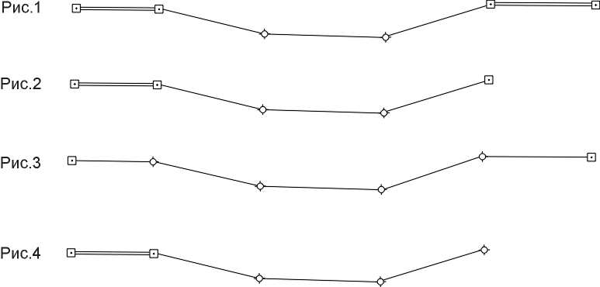
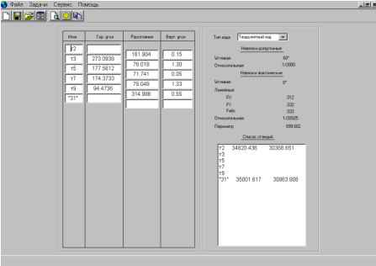
Класс полигонометрии
Поля для ввода полевых измерений на станции
Рис.5
Список точек хода
Допустимые невязки
Фактические невязки

Для того чтобы программа определила предложенную вами схему нужно ввести исходные данные в отведённые для этого поля (рис.5). В том случае, если информации недостаточно, GEOD выдаст сообщение: "Неизвестная схема привязки".
Исходные данные GEOD сохраняет в собственном формате (*.pol).
Примеры файлов всех используемых программой типов Вы найдёте на диске в папке "Примеры".

Примерный алгоритм работы:
- Одним из способов, предлагаемых Windows, запустите программу Geod
- Выберите из раздела меню «задачи» пункт «теодолитный ход»
- Последовательно, начиная с начала хода, включая и твёрдые пункты, которые выполнили роль ориентирных при угловой привязке, введите результаты полевых измерений для каждой станции в отведённые для этого поля (рис.5)*:
- Наименование точки (пункта);
- Горизонтальный угол (левый);
- Горизонтальное проложение до "передней точки";
- Превышение на переднюю точку.
Поля для ввода результатов измерений на следующей станции открываются при нажатии на клавишу "Enter" в момент, когда курсор находится в поле для ввода величины превышения.
- Последовательно введите координаты исходных пунктов. Для этого дважды "щёлкните" левой клавишей мыши по названию нужного пункта в списке точек хода (рис.5). Заполните поля открывшейся формы(рис.6) вручную, либо скопируйте координаты пункта из каталога, если Вы предварительно его установили. (См. "панель инструментов")

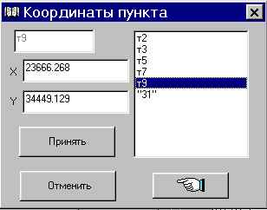
Каталог координат
Поля для ввода координат пункта
При "нажатии на эту кнопку координаты из каталога координат копируются в поля для ввода координат пункта

Рис.6
- "Щёлкните" левой клавишей мыши по кнопке "обработка" на панели инструментов. (См. "панель инструментов"). В том случае, если информация введена верно, программа уравняет ход и выдаст величины полученных невязок (рис.5).
- Если Вы желаете сохранить результаты обработки на диске, "щёлкните" левой клавишей мыши по кнопке "Создать отчёт". Выберите необходимый Вам формат файла, задайте его название и нажмите "Сохранить"
- Чтобы обработать следущий ход, щёлкните левой клавишей мыши по кнопке "создать" на панели инструментов (См."панель инструментов") и следуйте инструкциям пунктов 3 – 6.
*(В том случае если Ваша схема "привязки" предполагает отсутствие определённых измерений, ничего не вводите в соответствующем поле. Переход в следующее поле происходит при нажатии на клавишу "Enter". Например, в начале хода выполнена угловая привязка, т.е. на первой станции, стоя на твёрдом пункте "А", Вы измеряете горизонтальный угол между твёрдым пунктом "Б" и первой точкой Вашего хода. В этом случае нужно в первой строке в столбце "Имя" ввести Б, а остальные поля, предназначенные для ввода величин углов и длины оставить незаполненными. (Примеры всех вариантов содержатся на диске в папке "Примеры" и в приложениях.)
! Не забывайте периодически сохранять информацию на диске. Для этого достаточно нажать кнопку “Сохранить” на панели инструментов.

Панель инструментов.
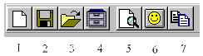
- "Создать" – создаёт новый (пустой) файл исходных данных (*.pol)
- "Сохранить" – сохраняет на диске файл исходных данных (*.pol)
- "Открыть" – открывает файл исходных данных (*.pol)
- "Установить каталог" – устанавливает каталог координат (*.kat)
- "Просмотр" – позволяет просмотреть результаты уравнивания, открывая файл отчёта с помощью программы, путь к которой задан в соответствующем разделе настроек программы
- "Обработка" – обрабатывает результаты полевых измерений
- "Создать отчёт" – сохраняет на диске результаты обработки полевых измерений

2.2 Импорт из электронных тахеометров
Объектом импорта для GEOD является текстовый файл, получаемый при чтении полевой информации из тахеометра другой программой (LGO, Topcon Link и др.)

Примерный алгоритм работы:
- Выберите в меню Задачи пункт Импорт из 3ТА5 и задачу Импорт из текстового файла.
- В предложенном диалоге выберите файл, из которого собираетесь импортировать информацию.
- После того как GEOD считает информацию, сохраните файл в формате*.tah, т.е. выполните следующую последовательность команд меню: Файл - Сохранить как – в предложенном диалоге дайте файлу название.
Данная версия считывает следующую информацию:
- Название точки стояния
- Координаты точки стояния
- Высоту инструмента
- Название точки-ориентира
- Номер пикета(измерения)
- Расстояние*
- Горизонтальный угол*
- Вертикальный угол*
- Высоту наведения
* При условии, если измерения проводились в режиме измерения расстояний и углов.
Аналогично происходит импорт из других тахеометров. В случае отсутствия в списке Вашего типа прибора обратитесь за технической поддержкой на support@geod2000.ru

2.3.Обработка тахеометрической съёмки
Geod обрабатывает результаты полевых измерений тахеометрических съёмок, выполненных электронными тахеометрами, теодолитами, номограмными тахеометрами.
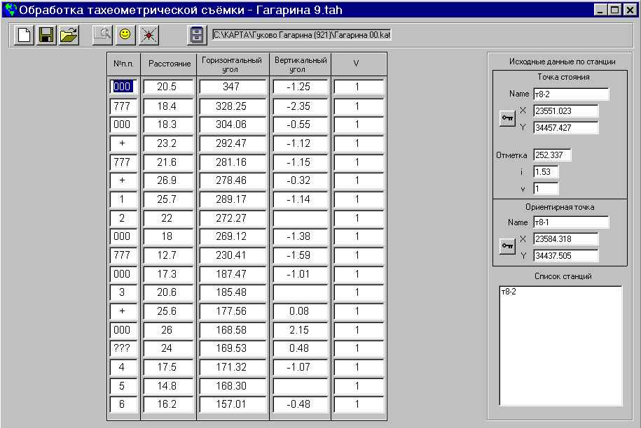
Поля для ввода полевых измерений на станции
Параметры точки стояния
Параметры ориентирной точки
Открывает установлен-ный каталог координат
Список точек стояния
Рис.3.1.1.

Примерный алгоритм работы:
- Оператор одним из способов, предлагаемых Windows, запускает программу Geod
- Выбирает из раздела меню «задачи» пункт «Тахеометрия»
- Вводит в отведённые (и подписанные) для этого поля исходные данные по станции:**(рис. 3.1.1.)
- Координаты X,Y,Z точки стояния
- Координаты X,Y ориентирной точки
- Высоту инструмента
- Стандартную(наиболее часто Вами используемую) высоту наведения
- В таблицу измерений на станции(рис. 3.1.1.) последовательно вводит следующие данные:
- Наклонное расстояние (горизонтальное проложение*)
- Горизонтальный угол****
- Вертикальный угол (превышение*).
- Высоту наведения (начиная со второй строки Geod предлагает автоматически стандартную для этой станции высоту наведения п.3). Вы можете игнорировать предложенную программой величину и ввести необходимое значение вручную.
- В случае нескольких станций *** нажимает кнопку “Новая станция” на панели инструментов и повторяет действия п.1 – п.4
- После завершения ввода полевых данных нажмите кнопку “обработка” на панели инструментов. Программа предложит Вам стандартный диалог Windows сохранения файлов, в котором Вы можете определить формат сохраняемого файла, задав соответствующий фильтр (*.dat, *.asc, *.kat, *doc ….), папку назначения и уникальное имя файла. В том случае, если Вы не сохранили результаты измерений на диске, то программа предложит Вам сделать вначале это.
- * установите соответствующий режим в разделе “настройки” пункта меню ”сервис”.
- ** чтобы не набирать исходные данные по станциям вручную нажмите кнопку “установить/сменить источник” на панели инструментов и используя предложенный диалог выберите необходимый для работы каталог (файл *.kat). Для того, чтобы воспользоваться каталогом, нажмите на кнопку с изображением ключа слева от соответствующих полей (рис. 3.1.1.),
- *** один файл исходных данных может содержать результаты измерений как с одной станции, так и с нескольких (это зависит от личного стиля работы). Получить доступ к результатам полевых измерений на любой станции для просмотра или редактирования можно дважды щёлкнув по названию точки стояния в списке(рис. 3.1.1.)
- **** угловые величины вводятся в формате ГГГ.ММСС (ГГГ,ММСС), например 345°23′34″ нужно вводить 345.2334 или 345,2334
! Не забывайте периодически сохранять информацию на диске. Для этого достаточно нажать кнопку “Сохранить” на панели инструментов.

Панель инструментов.
Кнопки панели инструментов, в большинстве своём, дублируют соответствующие пункты меню.

- создаёт новый (пустой) файл исходных данных (файл-создать)
- открывает существующий файл исходных данных файл-открыть)
- сохраняет исходные данные в файле (файл-сохранить). Кроме того Geod позволяет сохранить существующий файл исходных данных под другим именем (переименовать). Это осуществляется через меню – (файл-сохранить как…)
- обрабатывает введённую информацию, сохраняет отчёт на диске в одном из предлагаемых форматов.
- добавляет в файл исходных данных результаты измерений на следующей станции.
- устанавливает каталог координат опорных (съёмочных) точек.
- путь к файлу-каталогу координат, который в данный момент установлен в памяти.

2.4 Обработка съёмки шельфа.
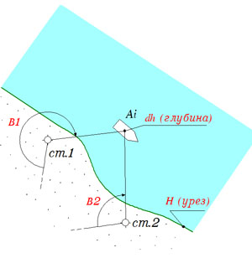
Рис.2.4.1
Очевидно, что для получения топографического плана участка дна водоёма нужно определить плановые и высотные координаты в узлах воображаемой сетки, соответствующей масштабу съёмки.
Рассматриваемый нами метод предполагает возможность установки на берегу двух угломерных инструментов (тахеометров или теодолитов) на пунктах с известными координатами, сориентированных на пункты с известными координатами. При этом важно наличие видимости на снимаемый участок с обеих станций. Для определения плановых координат точки Ai необходимо и достаточно измерить направления B1 и B2.
Для определения высотной отметки точки Ai, достаточно измерить расстояние от поверхности воды до дна (эхолотом или другим способом).
Предполагается, что высотная отметка уреза воды на снимаемом участке известна или определена и имеет среднее значение. Важно все три измерения (B1, B2, dh) выполнить одновременно, поскольку как правило наблюдатель в точке Ai находится в движении. Поэтому необходимо наличие связи между всеми тремя наблюдателями. Это так-же нужно для синхронизации номеров пикетов на станциях ст.1 и ст.2.
По окончании полевых работ, наблюдатели создают или импортируют из электронных тахеометров с помощью Geod файлы тахеометрической съёмки *.tah для каждой из двух станций. Номера записей в обоих файлах должны быть синхронизированы. Один из файлов должен содержать в поле «Вертикальный угол» значение глубины (см. рис.2.4.2)
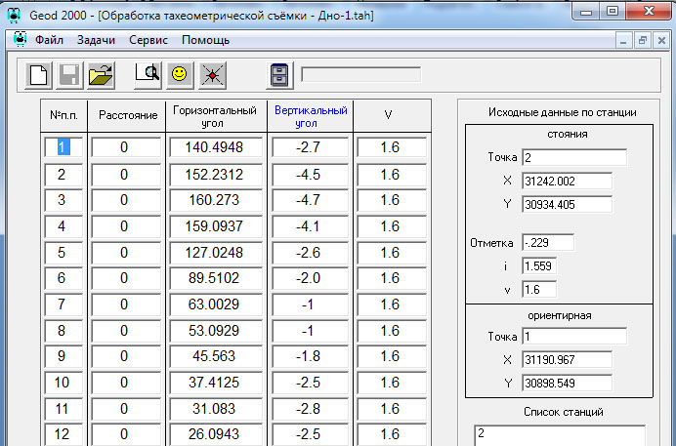
Рис.2.4.2

Примерный алгоритм работы:
- Выберите в меню «Задачи» пункт «Шельф»
- Введите величину уреза воды;
- Путь к файлу, содержащему глубины следует ввести в поле «Станция 1» или выбрать из списка, нажав соответствующую кнопку;
- В оставшееся поле введите путь к файлу, содержащему измерения на второй станции;
- Нажмите кнопку «Обработка» и введите название и путь к файлу, в который Geod сохранит результаты обработки в формате *.dat.

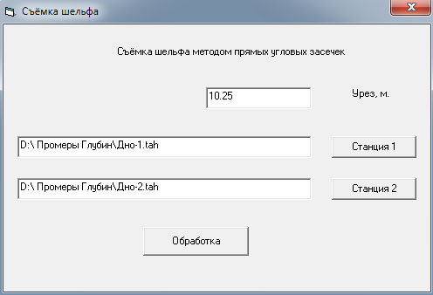
Рис.2.4.3

2.5 Прикладные задачи
Решение обратной геодезической задачи
Geod позволяет определить расстояние между двумя точками на плоскости (в пространстве) по двум координатам точек.
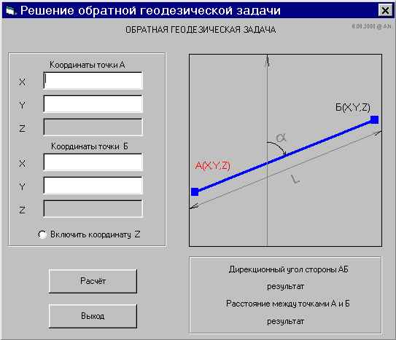
Включает в расчёт координату Z
Результаты расчёта

Рис.7

Примерный алгоритм работы.
Последовательно введите координаты первой и второй точек, затем нажмите кнопку расчёт. В результате обработки получите дирекционный угол и горизонтальное расстояние между точками.

Расчёт высоты объекта.
В том случае если Вам нужно, например, определить высоту подвески проводов опоры ЛЭП, нет необходимости делать это непосредственно. Достаточно произвести несложные линейно-угловые измерения у подножия опоры (см.рис.8). Программа пересчитывает значение высоты (высот) по мере ввода информации в соответствующие поля (рис.9).
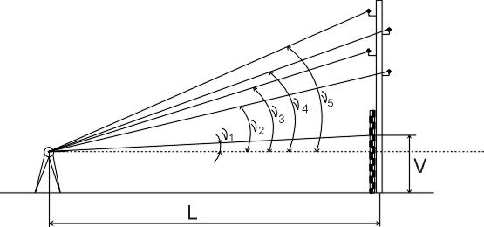

Рис.8
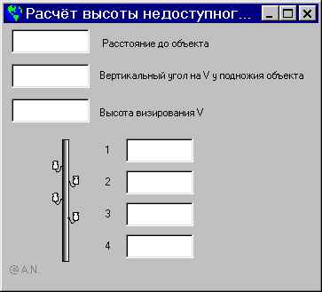
L
ν1

V
ν2
ν3
ν4
ν5

Рис.9

3.Меню.

ФАЙЛ
СОЗДАТЬ – создаёт новый (пустой) файл исходных данных.
ОТКРЫТЬ – открывает существующий файл исходных данных.
СОХРАНИТЬ – сохраняет исходные данные на диске.
СОХРАНИТЬ КАК… - сохраняет исходные данные на диске, при этом позволяя изменить имя файла.
ВЫХОД – заканчивает работу программы.

ЗАДАЧИ
ПОЛИГОНОМЕТРИЯ – выполняет уравнивание ходов полигонометрии.
ТАХЕОМЕТРИЯ – обрабатывает полевые измерения тахеометрической съёмки.

КАЛЬКУЛЯТОР - предлагает простой интерфейс для решения некоторых прикладных задач.

ИМПОРТ – преобразует во внутренний формат (*.tah) результаты полевых измерений из различных типов электронных тахеометров.

ШЕЛЬФ – обрабатывает полевые измерения съёмки шельфа методом прямых угловых засечек.

СЕРВИС
РАЗВЕРНУТЬ ХОД* – используется при обработке полигонометрии. Создаёт в рабочей папке новый файл *.pol с префиксом REV (Ход XXX-YYY REV.pol) и записывает в него текущий ход с обратной последовательностью станций: от конца текущего хода к его началу.
ОБНОВИТЬ ИСХОДНЫЕ – используется при обработке тахеометрической съёмки, в том случае, если необходимо изменить координаты всех или некоторых опорных точек (точек стояния, ориентирных точек). Чтобы воспользоваться этой функцией нужно открыть файл исходных данных (если он ещё не открыт), установить каталог, в котором находятся новые координаты, активизировать рассматриваемый пункт меню, после чего GEOD переприсвоит координаты, сопоставляя названия опорных точек.
НАСТРОЙКИ – позволяет получить доступ к панели настроек программы. Даёт возможность пользователю гибко настроить систему, что в результате положительно отражается на производительности и комфорте.

4. Настройки.
При использовании Geod крайне важно правильно настроить программу. От этого зависит качество результата.
Доступ к настройкам программы можно получить через меню – (сервис-настройки).

Вкладка "Общие":
- Рабочая папка – текстовое поле, отражающее путь к папке, которая по умолчанию используется программой для чтения или записи файлов.
- Редактор для просмотра (редактирования) отчётов – текстовое поле, содержащее путь к программе с помощью которой Вы хотели бы просматривать, редактировать результаты обработки при нажатии на кнопку "просмотр" на панели инструментов.
- Переход по "Enter – вариант действий Geod при редактировании поля «Код (№ п.п.)» тахеометрического журнала (*.tah)

Вкладка "Измерения"
- Тип прибора – тип прибора, использованного для тахеометрической съёмке. При математической обработке тахеометрической съёмки метод измерений определяет аппарат формул. В случае неверного задания этого параметра неизбежны ошибки в определении пространственных координат точек.
- Режим измерений – При обработке тахеометрической съёмки определяет различия в наборе измерений, принимаемых программой:
- Вертикальный угол – наклонное расстояние, вертикальный угол;
- Превышение (Hi) – горизонтальное проложение, превышение без учёта высоты инструмента и высоты наведения;
- Превышение исправленное (Hi+i-V)–горизонтальное проложение, превышение исправленное на величину (i-V), где i – высота инструмента, V - высота наведения.
- "Формировать файл Level" – установка данного флага задаёт программе режим, при котором в результате обработки тахеометрической съёмки автоматически создаётся файл формата *.asc, в котором представлены только координаты точек, имеющие координату Z. При этом GEOD добавляет к имени файла префикс "level". Таким образом, наряду с файлом " " Какой нибудь.dat " будет создан файл " Какой нибудь level.asc ". Это удобно при создании "сетки высот" при отражении рельефа местности, в частности при использовании для этой цели ГИС, таких как Digitals, Mapinfo, Obgect Land, и др. Векторные редакторы этих геоинформационных систем позволяют импортировать данные из текстовых файлов, содержащих информацию об импортируемых объектах.

5. Форматы файлов
*.tah – внутренний формат сохранения полевых данных. Geod сохраняет в этом формате информацию при нажатии на кнопку «сохранить» панели инструментов или при выборе соответствующего пункта меню (Возможно создать простейшим текстовым редактором)
*.kat –файл-каталог координат. Текстовый файл, имеющий следующую структуру строки:
имя X Y Z, например:

Т1 24561.456 55463.123 123.45
Элементы разделяются хотя-бы одним пробелом. Наличие последнего элемента (Z) необязательно.
Каталог создаётся либо «вручную», либо в результате обработки теодолитного хода (пункт «Теодолитный ход» раздела «Задачи»).
*.dat – имеет следующую структуру:
имя X Y Z, например:

Т1 24561.456 55463.123 123.45
*.asc – имеет следующую структуру
X Y Z, например:

24561.456 55463.123 123.45
*.asc(level) – имеет следующую структуру
X Y Z
, например:
24561.456 55463.123 123.45
*.txt – ведомости вычисления и уравнивания координат.

